İŞİN ADI | Sabit Diski Kasa Üzerine Monte Etmek |  |  |  |  |  |  |  |  |  |  | İŞİN RESİM NO |  |  |  | 9
Proje – Resim / Rapor

Sabit Disk
IDE harddiski takarken;
1-Data kablosunun uzun tarafı anakarta , çentiğe dikkat edilerek takılır. Çentik yoksa genel kural kırmızı taraf IDE1 yazan tarafa bakacak şekilde takılır.
2-Data kablosu harddiske takılmadan güç kablosu takılır ondan sonra data kablosunun kırmızı tarafı güç kablosuna bakacak şekilde takılır.
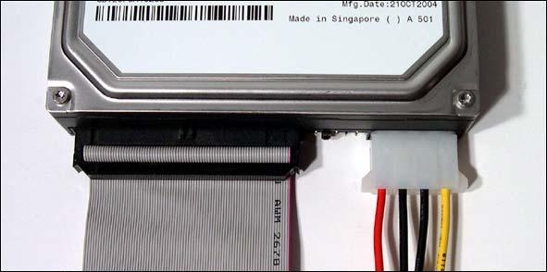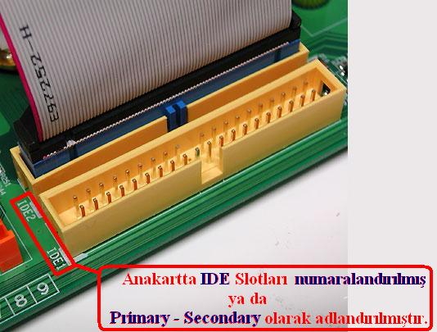
Sata harddisk:
Sata harddiskin data ve güç kabloları ters takılmaz takarken takacağınız parçaya ve takacağınız yere bakmanız yeterlidir. Yine takarken güç denemesi yapmamaya özen göstermek gerekir.
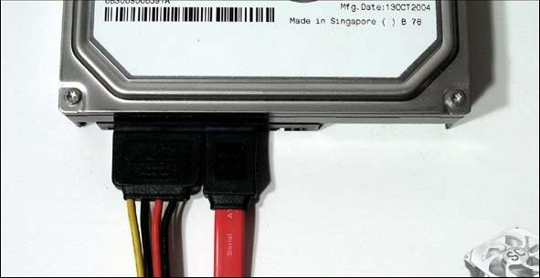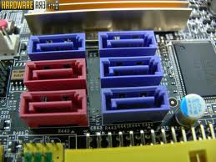

İŞE BAŞLAMA |  | İŞİ BİTİRME | DEĞERLENDİRME
Tarihi : …./…./201..  Saati : ……………….. |  | Tarihi : …./…./201..  Saati : ……………….. |  | Değerlendirmeye  Esas Kriteler |  |  |  |  |  |  |  |  |  | Taktir Edilen  Toplam Puan
Verilen Süre  ………………. Saat |  | Verilen Süre  ………………. Saat | Değerlendirme  Tam Puanı |  |  |  |  |  |  |  |  |  |  | Rakam  İle | Yazı  İle
…………….Dakika |  | …………….Dakika | İşe Verilen Puan
ÖĞRENCİNİN |  |  | EĞİTİCİ PERSONELİN |  |  |  |  |  |  | KOORDİNATÖR ÖĞRETMENİN
Adı Soyadı : Hamza KAHRAMAN  İmzası : ……………………………………. |  |  | Adı Soyadı : Nuri SÜRMEN  İmzası : ……………………………………. |  |  |  |  |  |  | Adı Soyadı : Birnaz ERUSTA  İmzası : ……………………………….

